# Einführung

**der-billigbestatter.de**  
Kundenbindung alles online, Digitalisierung, Modularisierung  
Ziel: Kostenführerschaft (Discount-Segment, Auffallen)

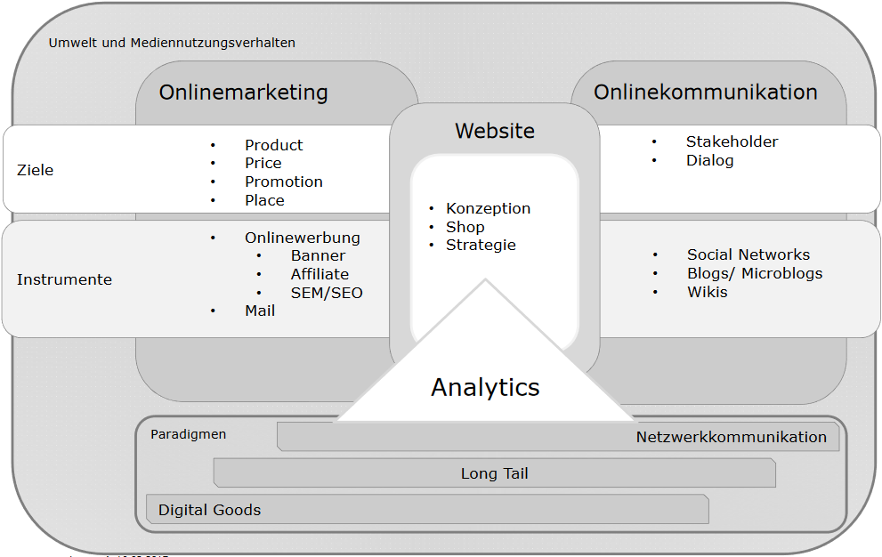

Onlinemarketing -> verkaufsorientiert  
Onlinekommunikation -> Interaktion mit Stakeholder

**Online-Instrumente im Marketing Prozess**

* AIDAR: Attention, Interest, Desire, Action, Retention
* Social Media Marketing
* Online Advertising
* Search-Engine-Marketing
* Websites
* Newsletter-Marketing
* Prospect E-Services / Customer E-Services
* Mobile Services

**Silver Surfer**  
«Senioren» (49+), zielorientiert, nutzengetrieben. Werden von Marketing oft nicht berücksichtigt

Aktivität ab 70 Jahren stark sinkend (CH).

**Zusammenspiel der Kanäle im Onlinemarketing**

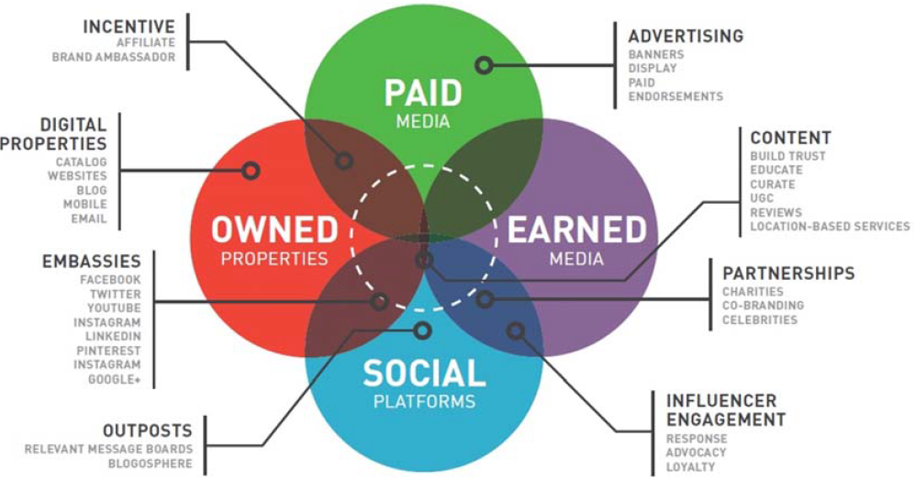

Social Media: Content kann selber bestimmt werden, jedoch müssen Richtlinien (z.B. Gestaltung, Anzahl Zeichen) eingehalten werden. Kein Zugriff auf Daten.

Earned Media: 3te schreiben über mich. Muss verdient werden

Paid Media: «Weiterverkauf» von Zielgruppen/Publikum für Werbung

Owned Media: Alles was mir gehört, z.B. Webseite (Daten gehören mir)

**«Coase’s Floor»**  
Schnellwert, unter dem wir Projekte und Aktivitäten finde, die die organisatorischen Kosten nicht wert sind. Grenze/Wert stark gesunken -> Heute können viele Dienstleistungen / Prozesse günstiger online eingekauft werden.

**Long Tail**  
Breite des Produktsortiments spielt für Anbieter von digitalen Produkten keine Rolle -> Angebotspalette die jede noch so kleine Nische bedient.

Long Tail im Content-Bereich  
Wenige Inhalte die viele Personen interessieren. Viele Inhalte die nur wenige Personen interessieren.  
Exponentielle Nachfrage-Verteilung

## Netzwerkverteilung

Netzwerke sind **nicht zufällig verteilt**. Sie sind **skalenfrei** und folgen einer sogenannten **Power-Law-Verteilung**. Das heisst, die meisten Knoten sind bescheiden vernetzt, einige wenige dagegen sind extrem gut vernetzt (so genannte Hubs bzw. Connectors). Die kürzeste Verbindung zweier Knoten führt meistens über einen Hub.

Hubs/Connectors -> **Long Tail** -> Schwierig für Unternehmen die wichtigsten Player einzubinden

Wenn ein neuer Knoten in ein Netzwerk kommt, ist es wahrscheinlich, dass er sich mit einem bereits reich vernetzten Knoten verlinkt -> **«rich get richer»-Situation** -> Verhalten der neuen Knoten heisst **preferential attachment** (und ist ein Grundsatz von skalenfreien Netzwerken).

**Netzwerkstarke Beziehungen (strong ties)**  
wie zum Beispiel Freunde oder Verwande werden häufig genutzt und bedingen einen hohen Betreuungsaufwand. Tendieren zu ähnlichen Ideen und Ansichten (**bonding**)

**Netzwerkschwache Beziehungen (weak ties)**  
wie z.B. Bekanntschaften werden seltener genutzt und benötigen weniger Betreuung. Sind wichtig um in neue Netzwerke vorzudringen und können bei Arbeitssuche zentral sein (**bridging**)  
-> Richtige Leute erreichen

Homogene Netzwerke -> Schnelle Weiterleitung

**Strukturelle Löcher**  
Fehlende Verbindungen zwischen zwei Netzwerken werden als strukturelle Löcher bezeichnet. Individuen, die solche Löcher schliessen sind Informationsbroker und können diese Position ausbeuten (oft bewusst lose Beziehungen, Gefallen einfordern).

Medien und Wirkung  
Egal welche Wirkung Medien bestimmen worüber wir nachdenken.  
«The pattern of news coverage of a particular topic helps to determine what the public perceives as important. In other words, the media sets the agenda. »

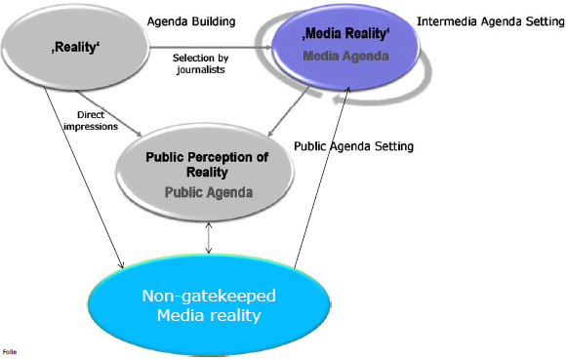**Erweiterter Agenda-Setting Ansatz**:

Media Agenda: Abweichung von der Normalität

Public Agenda: Die Öffentlichkeit bildet sich eine Meinung über die Realität (Wahrnehmung)

Non-gatekeeped Media reality: Jeder kann alles schreiben, keine Wertung was richtig und falsch ist. (Bsp. Social Media, Ausländer sind böse)

**Filter Bubbles**  
Es gibt alles (verschiedene Varianten), jedoch wird immer nur das gleiche angesehen -> Filter durch Medien und die Person selbst -> Marketing soll Filter durchbrechen / beeinflussen.

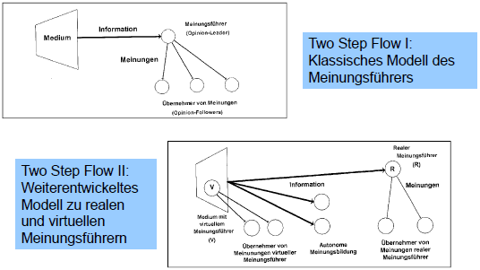**Meinungsführer im Web**  
Zwischenstellen, Marketing -> tracken

Meistens mehrstufig!

Autonome Meinungsbildung ist eher selten. Meinung wird von Meinungsführern übernommen.

## Eigenschaften sozialer Medien

Wie erreiche ich meine Zielgruppen?

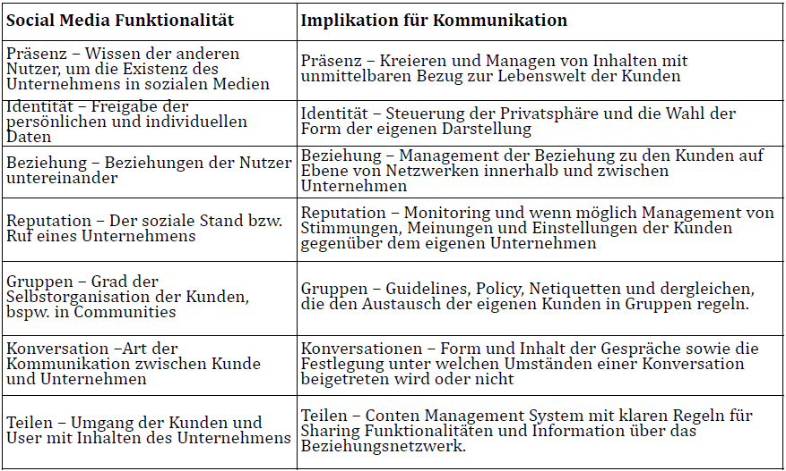

Kann der Kanal das was ich brauche? -> Eigenschaften kennen!!!

Blog: Converations, Sharing, Groups, Reputation

Facebook: Relationship, Presence, Identity, Repuatation, Converations

LinkedIn: Identity, Presence, Relationship

Youtube: Sharing, Conversations, Groups, Reputation

**Content Marketing Pyramid (High effort & rare -> Low effort & often)**

1. Books, eBooks & White Papers
2. Long-form Blog Posts & Presentations
3. Infographics & SlideShares
4. Short-form Blog Posts & Contributed Content
5. Curated Content & Social Media Posts

**Influencer Marketing**  
Wer kann meinen Content gut weiterleiten?

Beispiele: Stars, Experten, Journalisten, Connectors, Marken

# Image und Reputation

Der Imagebegriff im wertorientierten Kommunikationsmanagement

Materieller Werte <> Immaterieller Wert (Wert der Symbolgesellschaft)

**Corporate Image: Bild bei den Stakeholdern**  
Die Unternehmensziele sind nur mit Wissen und Willen der Stakeholder zu erreichen. Sie benötigen ein Bild des Unternehmens und seiner Leistungen.

**Definition von Image**

Das „**Bild**“, das die Anspruchsgruppen vom Unternehmen im Gedächtnis gespeichert haben, nennen wir Image. Es besteht aus den **Vorstellungen, Einstellungen und Gefühlen**, die eine Person von einem Unternehmen gebildet hat.

Das Image wird **auf der Basis verschiedenster** **Eindrücke** (z.B. Produktnutzung, Hörensagen, Werbung) **und Voreinstellungen** (z.B. politische und soziale Gesinnung), d.h. durch die Gesamtheit der physischen Variablen, die mit dem Stimulus des Unternehmens verbunden sind, gebildet.

Es beeinflusst das Stakeholder-Verhalten.

**Bedeutende Einflussquellen auf das Image eines Unternehmens:**

* Unternehmen (Produkte, Leistungen, Engagement, Strategie, Qualität, Kommunikation)
* Umwelt (Branche, Wettbewerber, externe Quellen, andere Unternehmen)
* Individuen (Motivation, Persönlichkeitseigenschaften, Emotionen)

**Online-Reputation speist sich aus vielen Quellen**

Neben den firmeneigenen Angaben auf der Webseite des Unternehmens, tauchen Suchergebnisse von Diskussionsforen, Blogs und Verbrauchergemeinschaften auf. Aus den einzelnen Informationen entsteht vor dem geistigen Auge des Konsumenten ein Bild des Unternehmens.  
Das Bild eines Unternehmens, welches aus den einzelnen Informationen im Internet entsteht, nennt man «Online-Reputation» oder «digitale Reputation».

**Zusammenhang zwischen Identität, Image und Reputation**

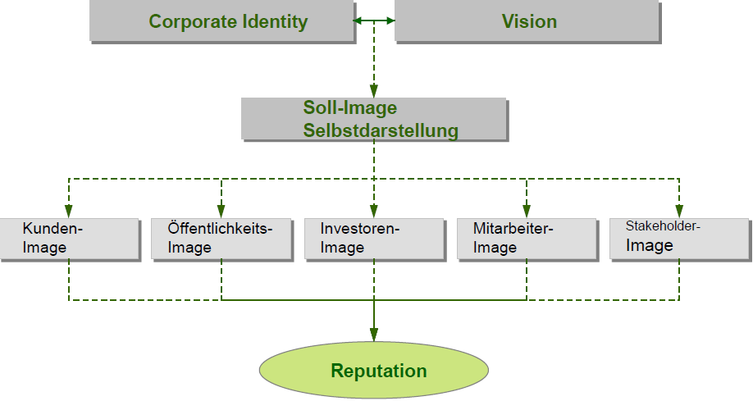

Generell gilt: Die Handlungen der Stakeholder werden von ihrem Bild des Unternehmens beeinflusst

**Reputationsprobleme und ihre ökonomischen Folgen**

Kunden: Sinkende Bindung  
Mitarbeiter: Tiefere Motivation / Loyalität  
Investoren: Erschwerter Zugang zum Kapitalmarkt  
Öffentlichkeit: Grössere Skandalbereitschaft  
Politik: Grössere Kontrolle / Regulation

# Dialog Strategie

**Kooperatives PR-Modell**

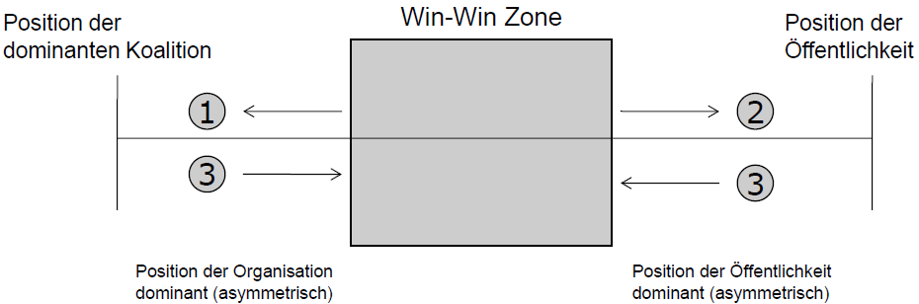

Asymmetrisches Modell: Kommunikation mit dem Ziel der Beherrschung der Öffentlichkeit.

Kooperatives Modell: Kommunikation mit dem Ziel dominante Koalition zu überzeugen. Aushöhlen der öffentlichen Position.

Zweiweg Modell: Bewegung beider Positionen in Richtung Win-Win Zone.

**Gegenseitigkeit: auf Machtansprüche verzichten**Ein Dialog kann nur dann erfolgreich sein, wenn beide Seiten auf ihre Machtansprüche verzichten. Dieser Verzicht macht es möglich, dass alle Beteiligten ihre Standpunkte einbringen können. Verschiedene Meinungen und Ideen bilden den Grundstein für die Entwicklung einer Diskussion und eine spätere Lösung.

Der Umgang mit Kritik bereitet vielen Unternehmen am meisten Schwierigkeiten im Zusammenhang mit den Social Media. Es passt einfach nicht in ihr Rollenbild, Fehler zuzugeben oder einzuräumen, dass Dinge nicht optimal laufen. Das ist eine ganz grosse Hürde, weil es eine andere Art von Souveränität braucht, die Kritik der Benutzer anzunehmen und zu sagen: „Gut, wir lernen daraus“.

**Nähe: gemeinsam vorwärts gehen**  
Erfolgreiche Dialoge sind vorwärtsgerichtet. Echte Dialoge sind niemals reaktiv, sie finden vor und nicht nach einem Entscheidungsprozess statt. Dies gelingt nur dann, wenn beide Seiten bereit sind, sich vorurteilsfrei auf das Gegenüber einzulassen.

Indem ich mit heiklen Situationen offen und ehrlich umgehe, schaffe ich wieder Vertrauen und erreiche damit mehr als in einer normalen Situation. Die User merken das und es kommt an. Man muss sogar gelegentlich heikle Themen eher in den Vordergrund stellen und diese bewusst bearbeiten und offen kommunizieren.

**Empathie: einbinden und anerkennen**Vertrauen und Bindung seitens der Anspruchsgruppen entstehen dann, wenn diese sich nicht als Aussenseiter wahrnehmen. Dies gelingt vor allem dann, wenn die Argumente des Gegenübers nicht nur gehört, sondern auch anerkannt werden. Damit ist jedoch nicht eine bedingungslose Zustimmung zu allen Anliegen gemeint. Vielmehr geht es um ein grundsätzliches Verständnis gegenüber den Gesprächspartnern, auch wenn unterschiedliche Ideen zur Lösung bestehen.

Im Gesundheitswesen muss man wirklich seriös sein. Personen, die ein Problem haben, müssen eine Antwort erhalten oder es muss zumindest ein Weg aufgezeigt werden. Man muss ihnen zu spüren geben, dass man sie ernst nimmt, sonst ist das Vertrauen schnell verloren.

**Risiko: verlieren und gewinnen**  
Ein Dialog hat selbstverständlich auch unvorhersehbare und zum Teil auch gefährliche Folgen für eine Organisation. Diese Gefährdung resultiert daraus, dass Anspruchsgruppen heutzutage in der Regel genauso gut informiert sind, wie die Vertreter der Organisation. Dialoge sorgen daher für Verletzlichkeit auf Seiten der Organisation. Erst durch diese Verletzlichkeit kann aber Vertrauen entstehen.

Ein gewisses Vertrauen besteht auf Facebook sowieso, sonst würde jemand nicht Fan werden. Wenn alles gut läuft, spielt das gar nicht so eine Rolle. Wichtig wird es, wenn es nicht gut läuft, also sobald negative Kommentare kommen oder irgendwo gegen Unternehmen Äusserungen gemacht werden – dann denke ich schon, da sind wir am wesentlichen Punkt, dass da eine ganz offene und ehrliche Kommunikation notwendig ist und die stärkt natürlich auch das Vertrauen.

**Verpflichtung: auch in schwierigen Zeiten kommunizieren**  
In einem Dialog erwarten beide Seiten, dass die Spielregeln eingehalten werden und gehen damit auch eine Selbstverpflichtung ein. Diese Selbstverpflichtung umfasst Ehrlichkeit und den Willen zum Dialog. Das erfordert, dass man auf sein Gegenüber zugeht. Eine derart aufwendige Form der Kommunikation muss sowohl von der Organisation als auch den Anspruchsgruppen eindeutig gewollt werden. Dialoge sind daher immer eine strategische Entscheidung, deren Zielsetzung vorab klar definiert werden muss.

Immer dann, wenn es problematisch wird oder wenn für das Unternehmen heikle Themen angesprochen werden, ist es wichtig, dass man da in einer sehr engen Abstimmung ist und es im Unternehmen einfach auch Personen gibt, die dort in kurzer Zeit die relevanten Entscheidungsträger verpflichten können, sich auf etwas festzulegen.

**Semiotisches Dreieck**

Syntax: Analyse von Zeichen und Zeichenverwendungen, umfasst die Regeln der Zeichenverwendung (Abfolge, Stellung zueinander etc.)

Semantik: Analyse der Beziehungen zwischen Zeichen und ihrer Bedeutung (setzt Aussenwelt voraus)

Pragmatik: Analyse der Wirkungen von Zeichen auf ihren Benutzer, berücksichtigt die Folgen und Handlungen, die mit dem Auftreten des Zeichens verbunden sind (setzt handelnde Organismen voraus)

Ebenen im Kommunikationsprozess

* Pragmatische Ebene, Semantische Ebene und Syntaktische Ebene

**Implikationen für die Kommunikationsarbeit**Kommunikation kann die Wahrnehmung und das Denken der Kommunikationspartner beeinflussen, jedoch nur mittels der subjektiven Interpretationsleistungen der Individuen. Auch die besten Tools des Social-Media-Monitoring sind nicht in der Lage, beispielsweise Ironie, Zynismus oder andere Stimmungen richtig einzuordnen

# SKANDALISIERUNG

Der Kontrollversuch, so das in der Rückschau erkennbare Muster, provoziert erst endgültig den Kontrollverlust, schlägt also in sein Gegenteil um.

**Dimensionen des Kontrollverlustes – Ursachen**

Voraussetzung des Kontrollverlustes: Digitalisierung/ Kopierbarkeit/ Veröffentlichung

Konkrete Ursachen des Kontrollverlustes: Fehlende Medienkompetenz, Geltungsdrang, Nachlässigkeit, Geheimnisverrat, Datendiebstahl, öffentliche Blossstellung

Mechanismen des Kontrollverlustes: Kontextverschiebung und dadurch Möglichkeit zur Skandalisierung

**Dimensionen des Kontrollverlustes - Kontext**

Raum: Geschützte Informationsräume werden aufgesprengt

Zeit: Zeitliche Grenzen erodieren, Vergangenes wird dauerhaft gegenwärtig

Publikum: Potenzielles Weltpublikum

Öffentlichkeit: Geheimnisse, Privates, Intimes wird öffentlich

Kultur: Verschiebung in anderen Kontext und dadurch neue Interpretationen

Modus: Mündliches wird dauerhaft fixiert

# STRATEGISCHE KOMMUNIKATION

**Von der Strategie zu Massnahmen**  
Vision & Reputation -> Strategische Absicht -> Ziele definieren -> Zielpublikum definieren -> Nachricht gestalten -> Medienstrategie entwickeln -> Budget bereitstellen

**Strategische Absicht**  
Schliessen der Lücke zwischen der gewollten Wahrnehmung durch die Stakeholder und der tatsächlichen Wahrnehmung.

Leitfragen: Was ist die Vision des Unternehmens? Was ist das gewünschte Bild bei den Stakeholdern? Welches Bild besteht bei den Stakeholdern?

**Kommunikationsziel definieren**  
Ziele können auf verschiedenen Ebenen formuliert (Stakeholder, Unternehmen)  
Eigenschaften von Zielen: Spezifisch, Messbar, Erreichbar, Realistisch, Innerhalb Zeitfenster

Definition von Zielen, Ableiten von Massnahmen, KPIs und Messgrössen

**Identifikation und Priorisierung Zielgruppe**  
Teil der Individuen einer Zielgruppe die im Fokus der Kommunikation stehen  
Leitfragen: Wer ist meine Zielgruppe? Welche Bedürfnisse hat diese Zielgruppe? Benötige ich die Zwischenzielgruppe Medien (Online PR)?

**Auswahl der Kernbotschaft**   
Stil der Botschaft auswählen

Rational: Überzeugung mit Argumenten und Fakten, Information  
Emotional: Soll Involvement durch Emotionen erhöhen  
Assoziativer Stil: Dient der psychologischen Differenzierung in schwer überprüfbaren Bereichen

**Media Strategy**Wo finde ich meine Zielgruppe? Was sind die Bedürfnisse und Vorlieben der Zielgruppe? Welche Geräte nutzt meine Zielgruppe wofür? In welcher Situation sucht meine Zielgruppe nach Informationen? Was nervt meine Zielgruppe? Wie differenziere ich mich von der Konkurrenz? Womit schaffe ich bei meiner Zielgruppe einen Zusatznutzen/ Wert?

**Budget**Social Media ist manchmal umsonst aber niemals kostenlos.

# EINSCHUB KLICKWERKSTATT – Online Marketing Instrumente

1. **Zielgruppe – Analyse**

Für die Zielgruppe Analyse empfiehlt sich das Targeting Modell. Dabei können können unterschiedliche Formen von Targeting betrieben werden. Über Bedürfnisse, Interessen, Verbindungen etc. . Die aus dem Targeting resultierten Zielgruppen können mit Hilfe von Personas veranschaulicht werden.

**Targeting.tif**

**Cusotmer Journeys**

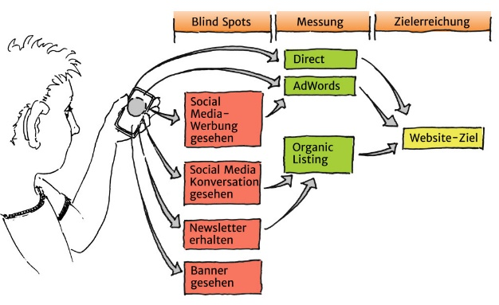

Die Customer Journeys der Nutzer laufen oftmals über mehrere Touchpoints. Ein Nutzer sieht beispielsweise innerhalb einer Woche zwei Display-Anzeigen einer Marke, bei einer dritten Anzeige klickt er darauf und informiert sich über das Unternehmen. Anschliessend bekommt er einen Facebook-Post mit. Langsam entsteht ein Bedürfnis und nach einer weiteren Woche macht diese Person eine Brand-Anfrage, kommt über eine Suchmaschinenanzeige auf die Seite und führt anschliessend eine Conversion aus.

Wichtig ist jedoch auch das Nutzen von Customer Journeys. Customer Journeys zeichnen die Wege von Nutzern nach über verschiedene Kanäle und erlauben so eine Priorisierung der einzelnen Massnahmen, weil der gesamte Nutzen der einzelnen Massnahmen berücksichtigt wird.

Es ist immer sinnvoll einen solchen Customer Journey selber zu erstellen. Oftmals kann dabei auf das klassische AIDA-Modell zurückgegriffen werden (Attention – Interest – Desire – Action). So werden Fragen beantwortet wie: Welche Massnahmen sind v.a. dem Branding zuzuordnen? Wann befindet sich der Nutzer kurz vor der Conversion und muss unbedingt angesprochen werden? Welche Touch-Points folgen aufeinander und wie können die Botschaften entsprechend angepasst werden? Und natürlich erneut: Welche Massnahmen müssen priorisiert werden?

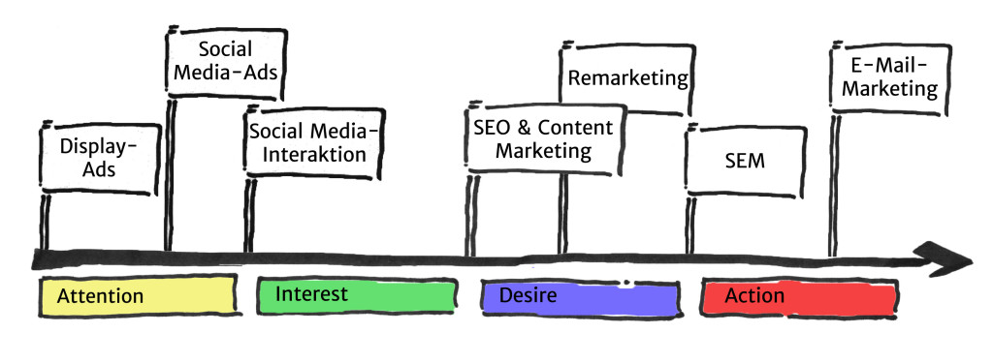

**Inbound Marketing Trichter**

Dabei gibt es drei Phasen. Die Problembezogene Phase (Awareness – was sind Gründe für meine Probleme?), die Lösungsbezogene Phase (Consideration – Welche Lösungsansätze gibt es?) und die Anbieterbezogene Phase (Action – wer hilft mir am besten, mein Problem zu lösen?).

Beispiel Fitnesscenter:

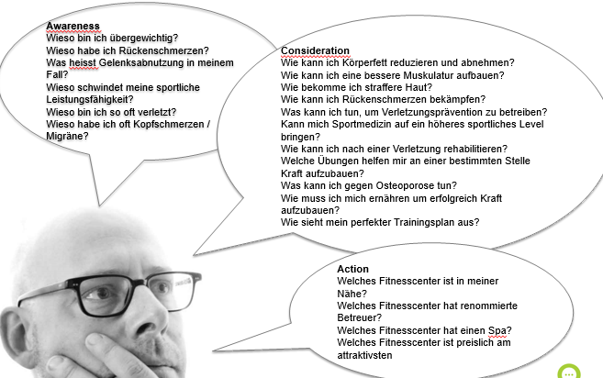

1. **Online Marketing Strategie und Instrumente**

Die Online Marketing Strategie und Instrumentenauswahl erfolgt mit Hilfe des Digital Strategie Board.

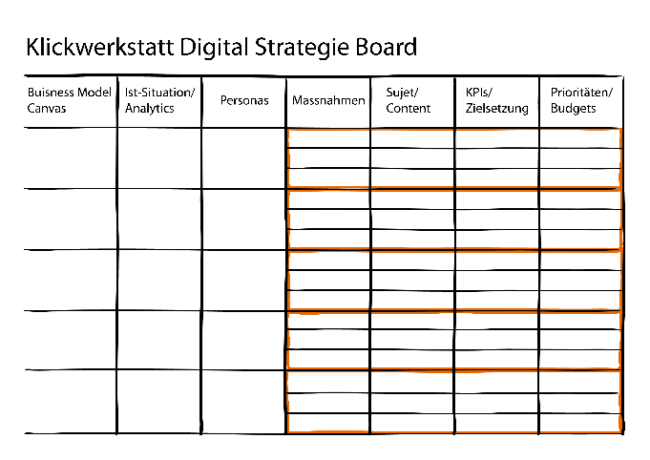

a) Ist-Situation / Analytics-Auswertung:

Definieren Sie in diesem Feld jeweils, wie sich die Situation der Nutzer aktuell darstellt anhand einer Analytics-Auswertung. Die Website wird dabei fragmentiert betrachtet. Für das Beispiel-Canvas „Mittags Sandwiches und Salate an Arbeiter aus der Umgebung verkaufen“ wird beispielsweise nur die Web-Page mit den Mittagsangeboten ausgewertet.

Dabei sollten folgende Fragen beantwortet werden:

Über welche Quellen kommen die Nutzer im Moment? Ist die Situation wünschenswert?

Was tun die Personen in diesem Bereich auf der Website? Ist die Situation wünschenswert?

b) Personas

Erstellen Sie nun Personas, die definieren, wer sich auf diesem Teil der Website aufhalten soll. Erstellen Sie die Personas nicht nur demografisch, sondern auch auf deren aktuelle Situation, Bedürfnisse und Probleme bezogen. Nutzen Sie für den demografischen Teil der Persona-Bildung auch Auswertungen aus Analytics.

c) Massnahmen

Das Klickwerkstatt Digital Strategy Board wird nun noch mal zusätzlich segmentiert, sodass pro Persona mehrere Massnahmen mit Budget und Zielsetzungen definiert werden können. Auf Ebene der Massnahmen erarbeiten Sie nun Online Marketing-Massnahmen für die einzelnen Personas. Pro Persona werden dabei nicht mehr als drei Massnahmen definiert, um die Strategie und Auswertungen übersichtlich zu halten.

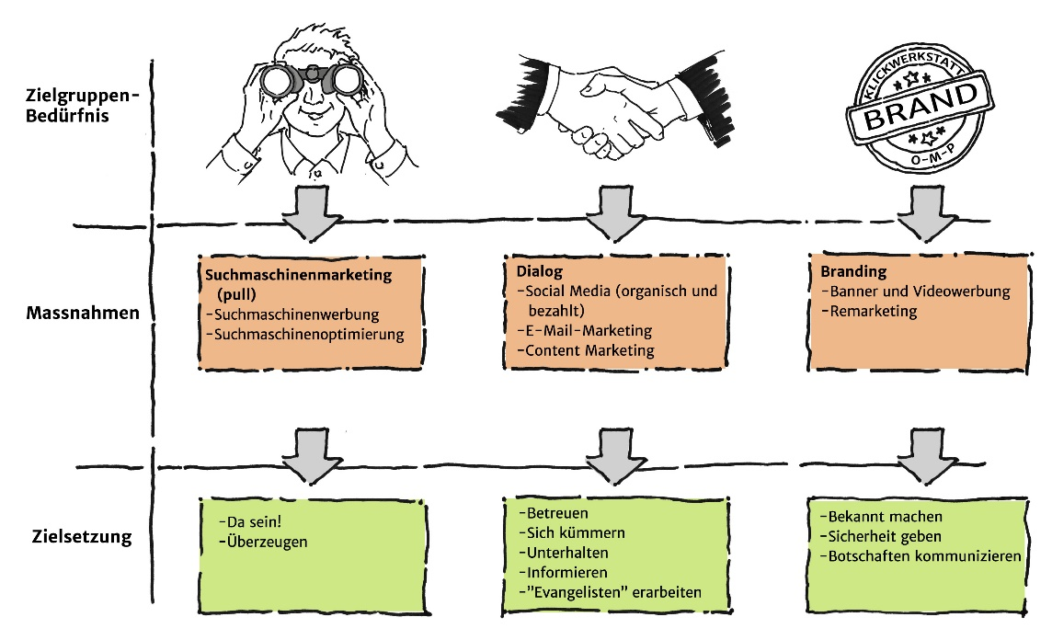

Folgendes ist zu dieser Unterteilung zu sagen:

Suchmaschinenmarketing (oder: Pull-Marketing):

Suchmaschinenmarketing ist der Prototyp einer Marketing-Disziplin, die erst im Online Marketing entstand. Der wichtigste Aspekt ist dabei das Verständnis, dass es sich hierbei um Pull-Marketing handelt. Im Gegensatz zum klassischen Marketing steht im Suchmaschinenmarketing nicht eine Marketing-Botschaft im Zentrum, die im Kopf des Nutzers festgesetzt werden soll. Wichtiger ist es, im rechten Moment (also bei relevanten Suchanfragen) präsent zu sein und den Nutzer dann auf seine Seite zu ziehen (darum: Pull-Marketing). Auch stehen bei dieser Disziplin nicht Markenüberlegungen im Zentrum, sondern die Generierung von Conversions – also Zielerreichungen auf der Website. Unterteilt wird das Suchmaschinenmarketing in Suchmaschinenwerbung und Suchmaschinenoptimierung.

Dialog-Marketing:

Dialog-Marketing ist die zweite Online Marketing-Disziplin und oftmals die arbeitsintensivste. Das Internet ermöglicht es Unternehmen eine völlig neue Art der Kundenkommunikation zu schaffen und Markenpflege auf eine neue Ebene zu hieven. Über Social Media-Marketing und mittels E-Mail-Marketing kann ein Dialog mit Kunden aufgebaut werden, der Marken eine völlig neue Perspektive im Austausch mit ihren Kunden schafft. Dazu kommt noch Content Marketing, also das Publizieren von hochwertigem Content zu Gunsten der Zielgruppe.

Online Branding:

Unter Online Branding verstehen wir Display-, Banner- und Videowerbung. Dabei kommen die Prinzipien der Offline-Mediaplanung verstärkt zum Tragen. Innerhalb dieser Disziplin ist es wichtig Zielgruppen zu definieren und diese mittels Targeting zu erreichen. Im Online-Bereich sind diese Targeting-Möglichkeiten zumeist ausgefeilter als in Offline-Medien.

d) KPIs

Definieren Sie nun für jede Massnahme einen oder mehrere KPIs (Erfolgskennzahlen) als Zieldefinition. Es gilt dabei: Die KPIs müssen über ein Analyse-Tool messbar sein (betrachten Sie dazu auch unseren Artikel zum Thema Conversion-Tracking).

e) Prioritäten / Budgets

Definieren Sie nun Prioritäten und Budgets der einzelnen Massnahmen.

1. **Massnahmen eruieren / Medientypen**

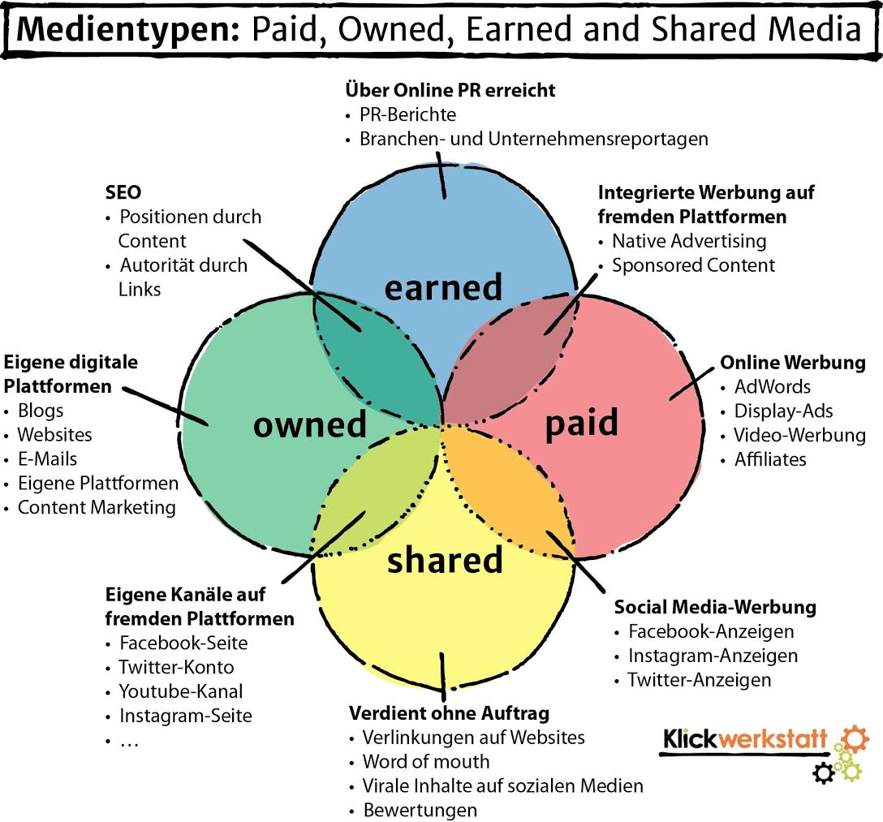

1. **Massnahmen Überblick**

**Display Werbung:**

* *Fix Placements* (Werbungen auf Websites mit zumeist hoher Frequentierung zu einem bestimmten Fix-Preis. Beispiel: auf [www.blick.ch](http://www.blick.ch))
* *Netzwerk Platzierungen:* Inhalte werden in einem Netzwerk von Publishern platziert. Es besteht hier die Möglichkeit mit Themen oder Demografie zu „targeten“. (beispiele: AdWebster, Admazing)
* *Real-Time-Bidding:* Netzwerk Platzierungen ohne feste Preise im Auktionssystem (bsp. Adwords Kampagne). Hier besteht die Change auf Themen oder Interessen zu „targeten“.

Bei der DisplayWerbung muss eine Targeting Entscheidung getroffen werden. Je nach Ziel das verfolgt wird, muss die Werbung dementsprechend aufgebaut werden:

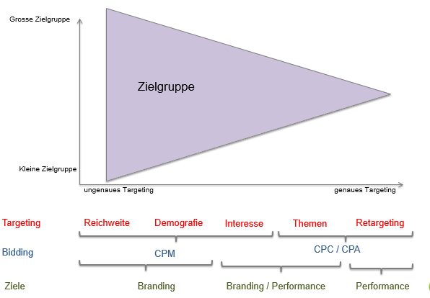

Die Display Anzeige bildet das klassische Branding Modell ab mit Impressions. Dabei ist das richtige Netzwerk und das passende Bidding Modell entscheidend. Die Relevanz der Anzeigen über Zielgruppentargeting steht im Zentrum.

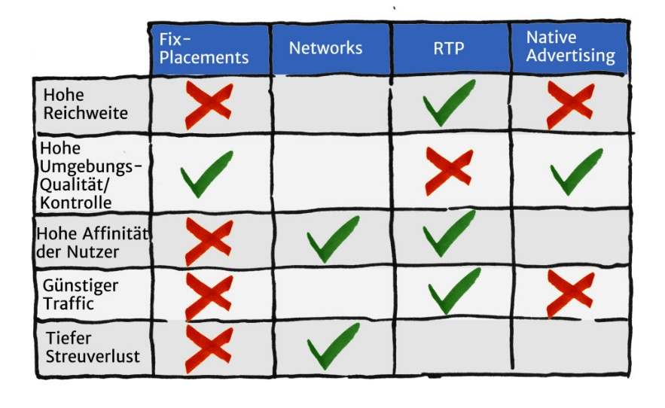

Fixplatzierungen:

Platzierung auf zumeist hochwertigen Portalen (z.B. News-Seiten) mit oftmals hohem Traffic und breiter Abdeckung. Vorteile sind die maximale Platzierungskontrolle, die hochwertigen Anzeigenumgebungen und die übersichtliche Auswertung. Nachteil sind oftmals hohe Preise (TKP – Tausender-Kontakt-Preis) sowie der tiefe Spread

Netzwerkplatzierungen:

Hochwertige Websites werden oftmals auch von Netzwerken vertrieben. Das heisst, man kann mehrere Websites gemeinsam zu verbesserten Konditionen buchen und profitiert so von tiefern TKPs, einem höheren Spread und der Möglichkeit Retargeting oder Interessen-Targeting zu betreiben.

Real-Time-Bidding (RTB):

Real-Time-Bidding sind Werbenetzwerke, die Ihre Werbeplätze im Auktionssystem verkaufen. Oftmals handelt es sich dabei um Placements, die über andere Kanäle nicht verkauft wurden – sozusagen Restposten. Trotzdem kann Real-Time-Bidding durchaus eine Alternative für das Online Branding sein, da ein sehr hoher Spread (viele Placements) und tiefe TKPs die Regel sind. Aufgrund der grossen Netzwerke im RTB sind ausserdem ausführliche Interessen- und demografische Targetings möglich, ebenso wie Retargeting. Das bekannteste und am weitesten verbreitete Real-Time-Bidding-Netzwerk ist das Google Display-Netzwerk.

**Native Advertising:**

Native Advertising ist ein neues Format, bei dem der Werbetreibende definieren kann, welche redaktionellen Themen das Umfeld seiner Werbeanzeigen bilden soll. Die Angebote in diesem Bereich sind in der Praxis noch sehr beschränkt, aber dort wo dies möglich ist, ist die maximale Platzierungskontrolle gegeben. Oftmals ist dies jedoch eine kostspielige Angelegenheit, da auch noch der redaktionelle Teil abgegolten werden muss.

**Video-Werbung:**

Bei der Video Werbung gibt es unterschiedliche Platzierungsmöglichkeiten und unterschiedliche Verrechnungsmodelle:

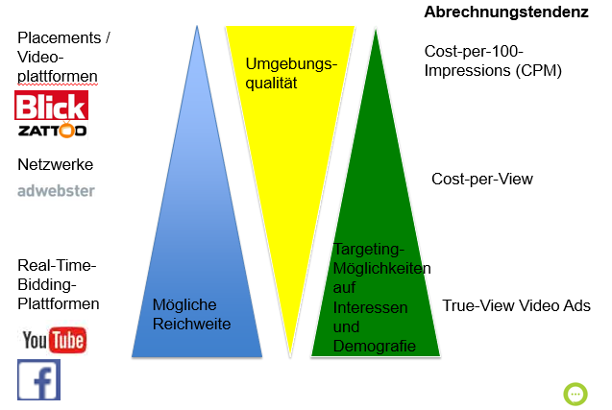

**Performance-Marketing/Affiliates:**

Affiliate-Systeme basieren auf dem Prinzip der Vermittlungsprovision. Die Vermittlung geschieht in der virtuellen Welt des World Wide Web durch einen Link. Ein solcher Affiliate-Link enthält einen speziellen Code, der den Affiliate eindeutig beim Händler identifiziert. Vereinfacht heißt das: Durch den Link mit Partnerkennung erkennt der Händler, von wem der Kunde geschickt wurde. Die Provision wird für die reinen Klicks auf das Werbemittel („Click“), die Übermittlung qualifizierter Kundenkontakte („Lead“) oder den Verkauf („Sale“) gezahlt. Im Gegensatz zum Merchant (wörtlich: Händler; hier auch Programm-Anbieter oder -Betreiber), der Waren oder Dienstleistungen anbietet, fungiert der Affiliate also lediglich als Schnittstelle zwischen Händlern und potenziellen Kunden.

**Social Media Ads:**

Ermöglichen Embedded Advertising und erlauben Targeting Optionen.

Bei Feacebook könnte eine Werbung mit folgender Zielgruppen-Auswahl aufgeschaltet werden:

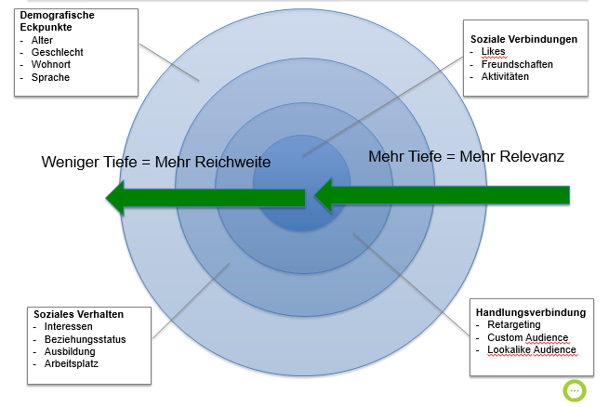

Das Targeting erfolgt auf demografischen Eckpunkten, wenn die Reichweite der Werbung weit sein soll. Wenn die Werbung mehr Relevanz haben soll, so sollte das Targeting spezifischer erfolgen.

**E-Mail Marketing:**

Es gibt drei Arten von E-Mail Marketing: Newsletter, Transactional und Persönlich.

Das Perfekte E-Mail ist eine Mischform zwischen direktem Marketing und einem Transactional Mail.

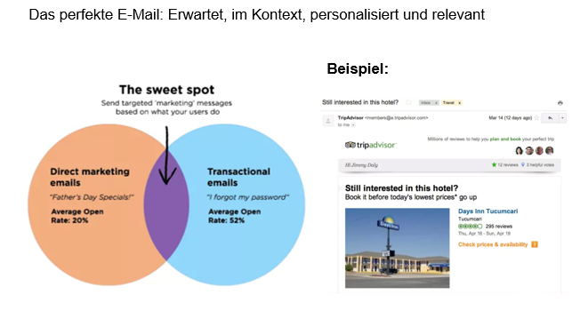

# Online Customer Integration

Kundenintegration: Kunde übernimmt Arbeit der Unternehmung (Teilprozess). Kunde hat das Gefühl eines Mehrwerts (z.B. bei Flughafen-Check-In, weniger Zeitaufwand)

**Definition Customer Integration**  
Die Integration von unternehmensexternen Akteuren wie Kunden, Lieferanten oder Komplementäranbietern in die Wertschöpfungskette eines Unternehmens.  
-> Kundenintegration, Interaktive Wertschöpfung, Individualisierung

**Entwicklung der Customer Integration**  
Beziehungen zwischen Unternehmen und Kunden ändern sich.  
Führer: Unternehmen produzieren und werben, Kunden kaufen.  
Heute: Kollaborative Systeme, Interaktion -> Partizipation

Grenzen zwischen Anbietern und Kunden verwischen. Trends in Zusammenhang mit gesellschaftlichen und technologischen Entwicklungen.

**Treiber der Customer Integration**

* Nachfrage nach individualisierten Angeboten
  + durch Individualisierung
* Technologische Trends
  + Heute sind Unternehmen und Kunden gleichwertige Kommunikatoren
  + Technik gibt den Kunden mehr Macht (Kommunikation, Interaktion, Kollaboration)
* Technik ermöglicht Kundenintegration

Bsp. Meinungsäusserung über Social Media, mehr Macht beim Kunden.

**Integration der Kunden in die Wertschöpfungskette**  
Kunden übernehmen innerhalb der Wertschöpfungskette verschiedene Rollen. Momentan oft noch kostenlos, öffnet Türen für (Teilzeit-) Jobs. Formen der Customer Integration:

* Co-Creation (was soll hergestellt werden?)
* Co-Production
* Crowdsourcing (Ideen sammeln)
* Customer Engagement
* Customer Participation
* Mass Customization
* Open Innovation (Innovation öffnen, Kunden helfen mit)
* Prosuming (Producer + Customer)

**Erfolgskette der Customer Integration**

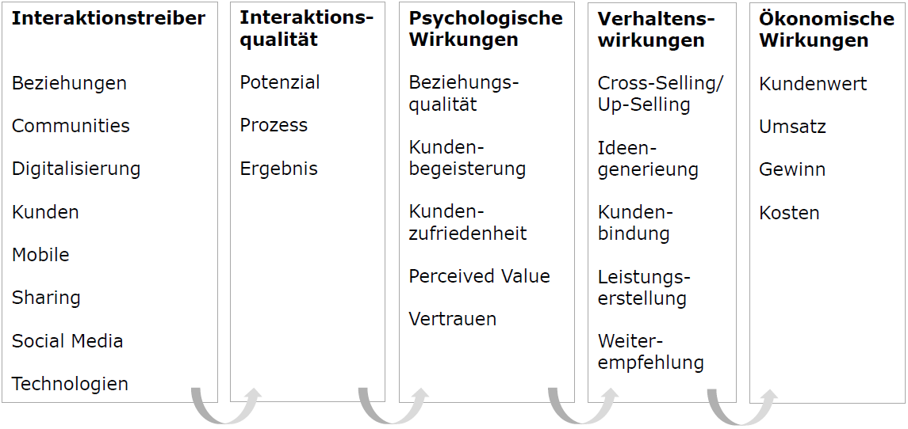

## Positive psychologische Auswirkungen

**Psychologische und relationale Kundenwerte** -> **Wichtige Begriffe (Zusammenfassung!!!)**

Customer Economic Value, wie viel Wert ist ein Kunde?

Inhalt:

* Customer Psychological Value
  + Wahrgenommene Kontrolle über den Leistungsprozess
  + Reduktion der Unsicherheit
  + Customer Participation Enjoyment
* Customer Relational Value
  + Beziehungsqualität

**Wahrgenommene Kontrolle über den Leistungsprozess**Partizipation von Kunden in Leistungserstellungsprozessen -> Kontrolle über Prozess -> Möglichkeit zur Steuerung des Leistungserstellungsprozesses

Konzepte:

* Self-Efficacy = Selbstwirksamkeit (Ich kann etwas bewirken)
  + Grundsätzliche Erreichbarkeit eines Handlungsergebnisses
  + Subjektive Selbstwirksamkeitserwartung
* Service Locus of Control
  + Konkrete Wirkung (Ich will sehen was passiert (meine Leistung)
  + Leistungsergebnis (Ich will das Ergebnis, Prozess/Arbeit/Leistung sind egal)

Self-Efficacy & Service Locus of Control

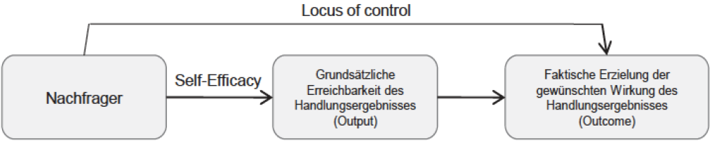

**Reduktion der Unsicherheit**  
Die beiden Konzepte «Wahrgenommene Kontrolle über den Leistungsprozess» und «Reduktion der Unsicherheit» hängen eng zusammen.

Ursprung des Konzepts der Unsicherheitsreduktion: komplexe, erklärungsbedürftige Dienst-/Leistungen, z.B. Dienstleistungen von Banken.

Zwei Arten von Unsicherheiten im Vorfeld der Leistungserstellung: Ablauf- und Ergebnisunsicherheit

Unsicherheiten können durch den Einbezug von Kunden in die Leistungserstellung reduziert werden  
-> Transparenz des Leitungserstellungsprozesses

Möglichkeit eines Umkehreffekts: Mitwirkung der Kunden kann zu einer Erhöhung der Unsicherheit führen (falls zu viele Möglichkeiten, z.B. Auto-Design, technische Aspekte).

**Customer Paricipation Enjoyment**  
Die Freude bzw. das Vergnügen an der Mitwirkung der Leistungserstellung. Zusätzlich zum Enjoyment kommt der soziale Nutzen.

**Beziehungsqualität**  
Aufbau einer Beziehung zum Kunden. Formen der Beziehungsqualität:

* Inanspruchnahme von persönlichen Services und Aufbau einer Beziehung zum Service-Personal
* Aufbau einer Beziehung zum Produkt selbst, dem man durch die eigene Arbeitsleistung eine Identität verleiht bzw. sich mit diesem identifiziert.
* Aufbau einer Beziehung zum Unternehmen, die im Zuge des Gesamterlebnisses entsteht und zudem über das Produkt bzw. die Kundenkontaktmitarbeiter kanalisiert wird.

## Negative psychologische Auswirkungen

**Integrationsaufwand und nicht-monetäre Opfer**  
Viel geringere Betrachtung der negativen als der positiven Effekte der Kundenintegration.  
Kunde = «free utility»

Inhalt: Logistischer, physischer und psychischer Aufwand, sowie Customer Participation Stress

**Logistischer Aufwand**  
Zeitaufwand (Zeit = knappe Ressource!!) und Transfer-/Transportaufwand

**Psychischer Aufwand**Körperlicher Aufwand (Anstrengungen und Mühen bei der Leistungserstellung)

**Psychischer Aufwand**

* Mentale und emotionale Belastung durch Leistungserstellung
* Unangenehme Gefühle
* Unsicherheiten und Überforderungen bei den Aufgaben (z.B. zu viele Möglichkeiten)

**Customer Paricipation Stress**Folgekonstrukt von psychischem und physischem Aufwand. Stress = Anhaltende geistige, seelische und körperliche Anspannung durch Überbeanspruchung oder schädliche Reize  
-> Bsp. Entscheidungsüberflutung

## Digital Analytics

Digital Analytics misst den Erfolg digitaler Aktivitäten (z.B. Social Media, CRM, Online Shop, etc.) und liefert fundierte Entscheidungshilfen für aktuelle und zukünftige Massnahmen.

Übergeordnete Ziele von Digital Analytics:

* Verbesserung der digitalen Kanäle
* Erfolgsbasiertes Marketing
* Optimierung des Online-Handels
* Betriebswirtschaftliche Fragestellungen über Investitionen in digitale Kanäle
* Return on Investment (ROI)

Digital reicht nicht -> Multi-Chancel, offline/online

**Wozu Digital Analytics?**

* Erfolgskontrolle der Online-Aktivitäten
* Zufriedenheit der Website-Besucher und der (potenziellen) Kunden erfassen
* Bedürfnisse der Nutzer bzw. Kunden abholen
* Online-Angebote müssen aktuell sein und funktionieren.
* Funktionierende Inhalte sparen Kosten an anderer Stelle (z.B. FAQ).
* Wer Probleme seines Webauftritts erkennt und behebt, ist erfolgreicher.
* Online-Kampagnen: Einsatz der Gelder für erfolgreiche Plattformen und Werbung spart Geld
* Keine Erfolgssteigerung der Online-Aktivitäten ohne Digital Analytics

**Methoden:**

* Logfile-Analysen
* Page Tagging
* A/B und mulivariates Teting
* Online-Umfragen
* Persönliche Interviews
* Benutzerbeobachtungen

**Einführung und Etablierung von Digital Analytics**

* Basis schaffen und Website-Nutzung messen (initial und fortwährend)
* Metriken analysieren und interpretieren (wöchentlich)
* Website optimieren und Erfolg steigern (monatlich)
* Erkenntnisse in Redesign verankern (jährlich/zweijährlich)

**Mess(un)genauigkeit von Digital Analytics**Digital Analytics ist keine exakte Wissenschaft!

Mit ungefähren Werten arbeiten statt auf Genauigkeit zu pochen und dafür am Ziel vorbeizuschiessen!Strukturierte und nachvollziehbare Vorgehensweise ist jedoch wichtig.

Gründe für Messungenauigkeiten

* Wird wirklich jeder Besucher erhoben? Was ist z.B. mit Proxy-Servern?
* "Maschinelle" Besucher wie Crawler von Suchmaschinen
* Was machen die Nutzer, wenn sie eine Website aufrufen? Informationen der Website erfassen, Kaffeetrinken, telefonieren oder...?

Digital Analytics -> Analysten machen eine Analyse, das heisst sie deuten und interpretieren die Zahlen. Es handelt sich um keine direkte Beobachtung der Nutzer.

**Absolute Zahlen, Prozentzahlen und Vergleiche**  
Mehr (Page Views, Visitors etc.) ist nicht immer mehr! Nicht der einzelne Besucher oder Klick ist relevant, sondern prozentuale Veränderungen.

Vergleiche sind wichtiger als absolute Zahlen: Tageszeit, Wochentag, Monat, Saison, Vor und nach einer Anpassung der Website

Veränderungen visualisieren!

**Metriken**  
5 Kategorien. Was eignet sich für was?

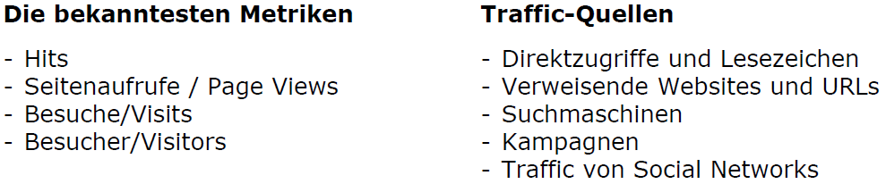

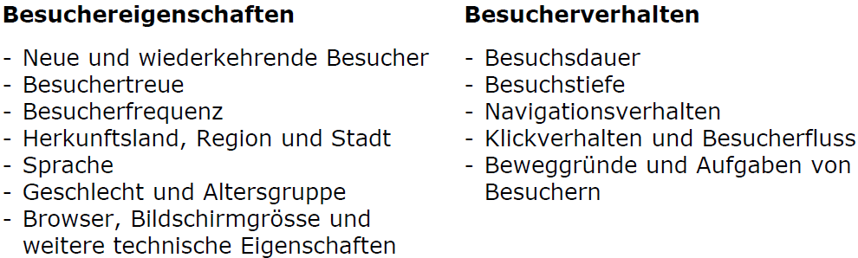

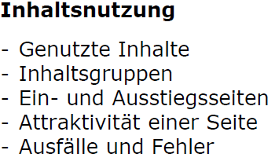

**Website Performance Index**  
Eine Metrik, die analog zu z.B. Aktienindizes mehrere erfolgsorientierte Kennzahlen gewichtet und in einer umfassenden Indexzahl zusammenfasst.

* Als allgemein verständliches Stimmungsbarometer sind Indizes geeignet und aussagekräftig.
* Ein solches Barometer braucht es für die managementtaugliche Kommunikation über Websites und andere digitale Kanäle.
* Digital-Analytics-Metriken sind nicht aussagekräftig genug für das Management.
* Reduktion auf eine einzelne Zahl
* Prozentzahl -> Veränderungen werden aufgezeigt

Contra: Verschiedene Einflüsse werden in einer Zahl ausgedrückt.

Wichtige Frage bei der Berechnung: Welches sind die relevanten, messbaren Erfolgsgrössen einer Webseite? In welchem Verhältnis zueinander stehen diese Erfolgsgrössen (Gewichtung)?

**Gängige Ziele von Websites**

* Verkauf
* Kontaktgenerierung Beispiele: Angebotsanfrage, Informationsanfrage
* Administrationskostenreduktion Beispiele: Adressänderungen, Support-Anfragen, Transaktionsabwicklungen
* Personalgewinnung
* Branding, Marketing
* Unternehmenskommunikation